在main中有程序与注释。在bin>debug中有可执行文件。样例1、2有mid文件和图片。这里主要看一看适应度函数对作品的影响。

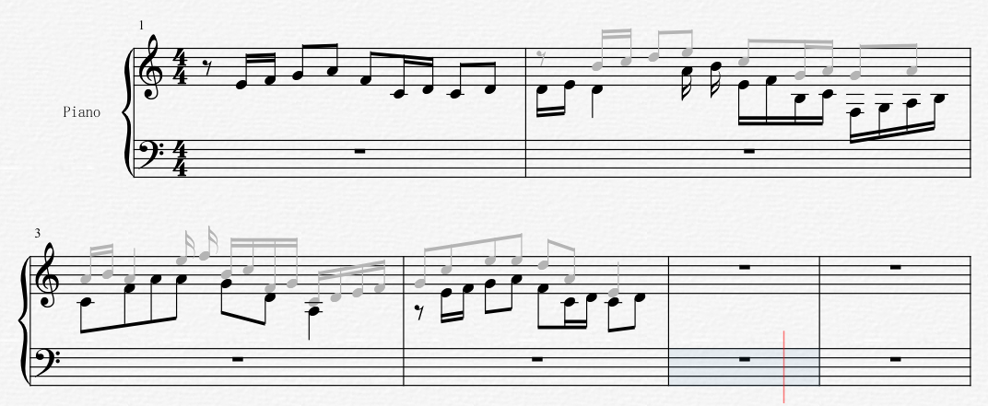

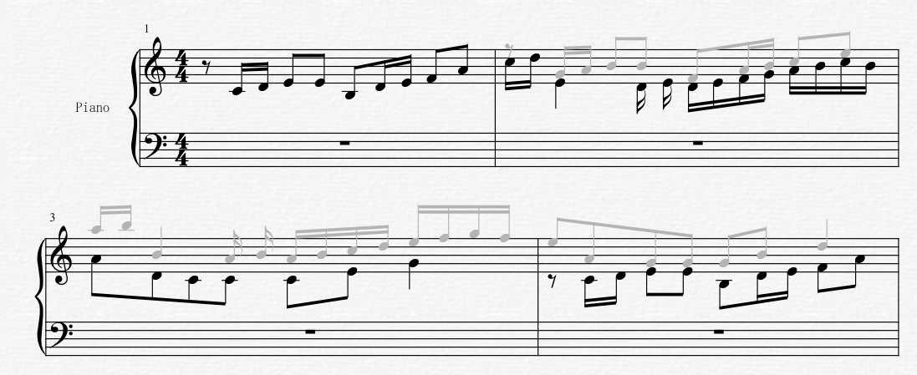

这一次与此前的区别在于给定了节奏型以及一个严格的曲式限制，即无终卡农。注意到高声部是低声部的五度守调模进，这在音乐中将带来较好的体验（尤其是第一二小节可以明确的听出主题的再现，然而由于长度过短，主题没有完整单声部展现的机会。实际上主题不止一小节这导致后两小节需要反复听后才能分辨）。

适应度函数则与二音对一音基本相同，但此时的强音和谐被改成了同时发出的音和谐，而大量的经过音等不做限制。

同时注意无终卡农的曲式限制使得上述旋律（去掉第一小节）首位相连以后可以无限延续下去，即这是没有中止式的限制的。

注意到，与单旋律和基础对位不同。这两首样例的适应度函数均未能降到零。

同时这里体现了适应度函数不同项间配比的重要性。注意程序中和谐音程和音在调上的惩罚力度大于其他。这是由于这两项对听感影响更大，而在适应度函数不能达到零时我们需要优先使它们被满足。